**SECRETARÍA DISTRITAL DE AMBIENTE**  **Folios**: XXXX. **Anexos**: XX.

**Radicación**: XXXXXXXX **Proc**  XXXXXX **Fecha**: XXXX-XX-XX XX:XX

**Tercero:** XXXXXXXXX - XXXXXXXXXXXXXXXX

**Dep Radicadora:** **XXXXXXXXXXXXXXXXXXXXXXXXXXXXXXX**

**Clase Doc**: XXXXXXXX **Tipo Doc**: XXXXXXXX

**Bogotá DC**

Señor:

**MIGUEL ANGEL SANCHEZ HERNANDEZ**

Departamento Administrativo de la Defensoría del Espacio Público

Tel 3822510 Ext. 1029.

Cr 30 #24-90

Ciudad

**Referencia:** Respuesta a Radicados SDA No. 2016ER137661, 2016ER137664 del 08/08/2016

Cordial Saludo,

Se acusa recibo de sus oficios del 8 de Agosto de 2016, mediante el cual ustedes aceptaron asistir a la reunión programada el día 18 de Julio de 2016, para revisar conjuntamente lo referente a los elementos de mobiliario urbano, es de aclarar que actualmente se volvió a retomar estas mesas de trabajo, con la reunión del día 12 de Octubre de 2017, donde se aclararon varios temas de los elementos de mobiliario urbano y se adquirieron compromisos de ambas partes.

Por último, se remitió el acta de la reunión vía correo electrónico donde se dejó estipulado todo lo referente a las conclusiones y actividades que surgieron de dicha reunión y que son de su competencia.

Atentamente,

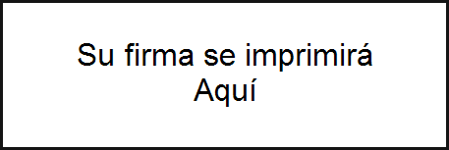

**NOMBRE DEL REMITENTE**

**DEPENDENCIA**

Anexos: Copia de Acta de Reunión, Copia de Formato de Asistencia.

*Revisó y aprobó:*

*Proyectó:* *xxxx*